**Descubriendo la Base de Datos Fast Food**

**Nombre del autor: Roman, Hernan Rufino**

**Email: hernanroman25@gmail.com**

**Cohorte: DA_PT01**

**Fecha de entrega:** 01/05/2024 y 02/05/2024

**Institución:**

# 

# Introducción

# Se solicita mi participación como Analista de Datos para dirigir la transición hacia una base de datos consolidada, asegurando la escalabilidad y eficiencia en la toma de decisiones. Mi enfoque inicial será la construcción de la base de datos utilizando archivos existentes, empleando el lenguaje de manipulación de datos (DML) para formular consultas SQL complejas y optimizando la estructura para análisis mediante herramientas externas. Además, utilizaré el lenguaje de definición de datos (DDL) para garantizar que la base de datos evolucione en línea con los requerimientos de 'Fast Food', asegurando su viabilidad y escalabilidad futura.

# 

# Desarrollo del proyecto

# Avance 1

Iniciamos el proceso con la creación de la base de datos, seguido por la elaboración de un esquema de entidad-relación para visualizar la estructura de las tablas. Luego, procedemos a la creación de las tablas, definiendo cuidadosamente los nombres y formatos de cada columna. En esta etapa, se prioriza la creación de aquellas tablas que contienen únicamente una clave primaria, antes de avanzar hacia aquellas que utilizan estas claves como claves foráneas.

Una vez completada la creación de las tablas y sus relaciones, se genera un diagrama de entidad-relación para verificar que la implementación coincida con el esquema inicial y garantizar la integridad del diseño.

# Avance 2

Comenzamos por poblar las tablas con datos y asegurarnos de que estén correctamente cargadas. Luego, nos ocupamos de la actualización de ciertos registros, como ajustar los precios, reubicar empleados y actualizar la dirección de una sucursal.

Posteriormente, nos enfocamos en la eliminación de datos específicos de las tablas. Por ejemplo, eliminamos la orden número 10 y retiramos un producto de la tabla de productos que ya no estará disponible para la venta. Sin embargo, dado que este producto está relacionado con otra tabla de detalles de órdenes, es necesario desactivar la restricción de clave foránea antes de eliminarlo y luego volver a activarla para garantizar la integridad de los datos. Al realizar esta acción, solo se elimina el producto en sí, mientras que la información correspondiente en la tabla de órdenes permanece intacta para futuras consultas. Además, procedemos a eliminar a los empleados asociados a la sucursal 10.

Una vez completadas las actualizaciones y eliminaciones, llevamos a cabo una verificación de los productos restantes para garantizar su integridad.

Finalmente, nos dedicamos a responder las preguntas relacionadas con el progreso del trabajo solicitado, mediante consultas básicas.

# Avance 3

Centramos nuestra atención en consultas más avanzadas, haciendo uso de funciones de agregación. Esto nos permite extraer información significativa y responder a preguntas específicas sobre los datos almacenados en nuestra base de datos.

# Avance 4

Se emplearon múltiples tablas en una sola consulta, aplicando conceptos como joins y alias, resaltando la importancia del orden en la query. Esta técnica permite combinar información de diversas tablas para obtener resultados más integrales y enriquecidos.

# 

# Resultados y consultas

**Diagrama Entidad Relación de la Base de Datos Fast Food**

# 

# Consultas Básicas

Consulta 1 ¿Cuál es la cantidad total de registros únicos en la tabla de órdenes?

* Hay 9 registros únicos en la tabla ordenes.

Consulta 2 ¿Cuántos empleados existen en cada departamento?

* En los departamentos administración y ventas hay 2 empleados, en el resto de departamentos hay un empleado designado para cada uno.

Consulta 3 ¿Cuántos productos hay por código de categoría?

* Hay 2 productos por código de categorías.

Consulta 4 ¿Cuántos clientes se han importado a la tabla de clientes?

* Hay 10 clientes.

Consulta 5 ¿Cuáles son las sucursales con un promedio de ventas por orden superior a un valor específico (40), ordenadas por el promedio de kilómetros recorridos para las entregas de mayor a menor?

* Las sucursales que cumplen con este criterio y están ordenadas por el promedio de kilómetros recorridos son la 6, 2, 8, 5, 7, 1 y 9.

**Análisis**

Informo un análisis detallado junto con algunas conclusiones:

1. El hecho de que haya 9 registros únicos en la tabla de órdenes indica que la empresa ha manejado un número limitado de transacciones durante el período analizado. Esto podría sugerir que la empresa es relativamente pequeña o que está en una etapa inicial de operación.
2. La distribución de empleados por departamento proporciona información sobre la estructura organizativa de la empresa. Es importante asegurarse de que cada departamento tenga la cantidad adecuada de personal para cumplir con sus responsabilidades y objetivos.
3. El hecho de que haya 2 productos por código de categoría sugiere que la empresa tiene una gama limitada de productos en su inventario. Esto puede ser una ventaja si los productos son altamente especializados o de alta demanda, pero también puede limitar las oportunidades de venta si la variedad de productos es insuficiente para satisfacer las necesidades del mercado.
4. Con 10 clientes importados, la empresa puede beneficiarse de un enfoque más personalizado en sus relaciones con los clientes. Sería útil para la empresa desarrollar estrategias para retener y fidelizar a estos clientes, así como para atraer nuevos clientes a través de campañas de marketing dirigidas y servicios personalizados.
5. La identificación de las sucursales con un promedio de ventas por orden superior a $40 y su ordenación por el promedio de kilómetros recorridos proporciona información valiosa sobre el rendimiento de cada sucursal y su eficiencia en la entrega. Esto puede ayudar a la empresa a optimizar sus operaciones logísticas y a identificar áreas de mejora en términos de eficiencia y rentabilidad.

**Recomendaciones**

Estos datos ofrecen una visión general del funcionamiento y estado de la empresa. Sería beneficioso para la empresa utilizar estos insights para identificar áreas de mejora y desarrollar estrategias para optimizar su rendimiento y alcanzar sus objetivos comerciales. Por ejemplo, podrían considerar expandir su gama de productos, mejorar la capacitación y el desarrollo del personal, implementar programas de fidelización de clientes y optimizar las operaciones logísticas para mejorar la eficiencia y reducir los costos.

# Consultas Avanzadas

1 - ¿Cuál es el total de ventas (TotalCompra) a nivel global?

* El total de ventas a nivel global es de $520.-

2 - ¿Cuál es el precio promedio de los productos dentro de cada categoría?

* El precio promedio de los productos en la categoría 10 es $12.49 , categoría 1 es $9.99, en la categoría 4 es $6.49 y en la categoría 7 es $2.99 .

3 - ¿Cuál es el valor de la orden mínima y máxima por cada sucursal?

* Los valores de órdenes mínimo y máximo según sucursal son:
  + Sucursal 1 mínimo 50 , máximo 50
  + Sucursal 2 mínimo 75 , máximo 75
  + Sucursal 3 mínimo 20 , máximo 20
  + Sucursal 4 mínimo 30 , máximo 30
  + Sucursal 5 mínimo 55 , máximo 55
  + Sucursal 6 mínimo 45 , máximo 45
  + Sucursal 7 mínimo 65 , máximo 65
  + Sucursal 8 mínimo 85 , máximo 85
  + Sucursal 9 mínimo 95 , máximo 95.

4 - ¿Cuál es el mayor número de kilómetros recorridos para una entrega?

* El mayor número de kilómetros recorridos para una entrega es de 12.50Km.

5 - ¿Cuál es la cantidad promedio de productos por orden?

* La cantidad promedio es de la orden 1 porque no hay más órdenes y es de 3 productos.

6 - ¿Cuál es el total de ventas por cada tipo de pago?

* El total de ventas para el tipo de pago 1 es $50.- , para el 2 es $75.- , para el 3 es $20.- , para el 4 es $30.-, para el 5 es $55.-, para el 6 es $45.- , para el 7 es $65.- , para el 8 es $85.- y para el 9 es $95.- .

7 - ¿Cuál sucursal tiene la venta promedio más alta?

* La sucursal 9 es la que tiene el promedio de venta más alto que es de $95.- .

8 - ¿Cuáles son las sucursales que han generado ventas por orden por encima de $50?

* Las sucursales que han generado ventas por encima de $50.- son las sucursales 9 con total de ventas de $95.- , la 8 con total de ventas de $85.- , la 2 con total de ventas de $75.- , la 7 con total de ventas de $65.- y la 5 con total de ventas de $55.- .

9 - ¿Cómo se comparan las ventas promedio antes y después del 1 de julio de 2023?

* Antes del 01/07/2023 el promedio de venta es de $45.83 y después del 01/07/2023 el promedio de venta es de $81.67 .

10 - ¿Durante qué horario del día (mañana, tarde, noche) se registra la mayor cantidad de ventas, cuál es el valor promedio de estas ventas, y cuál ha sido la venta máxima alcanzada?

* Según nuestro análisis, encontramos que tanto la mañana, la tarde y la noche registran la misma cantidad de ventas. El valor promedio de ventas durante la mañana es de $48.33, durante la tarde es de $71.67, y durante la noche es de $53.33. Además, la venta máxima alcanzada durante la mañana fue de $65.- , durante la tarde fue de $85.- y durante la noche fue de $95.- .

**Análisis**

Hago el siguiente análisis detallado junto con algunas conclusiones:

1. El total de ventas alcanza los $520. Esto indica que la empresa ha tenido un nivel significativo de actividad comercial.
2. Se observa una variación en los precios promedio de los productos entre las diferentes categorías. Esto podría indicar diferencias en la demanda o en la percepción de valor de los productos en cada categoría. Sería útil investigar más a fondo las razones detrás de estas variaciones y considerar ajustes en la estrategia de precios si es necesario.
3. Se ha identificado el rango de valores de las órdenes por sucursal. Es importante asegurarse de que todas las sucursales estén operando dentro de un margen aceptable y de que se están maximizando las oportunidades de venta en cada una.
4. Con el mayor número de kilómetros recorridos para una entrega, se proporciona información útil sobre la logística de entrega de la empresa. Se podría considerar optimizar las rutas de entrega para minimizar los costos operativos y mejorar la eficiencia.
5. La cantidad promedio de productos por orden, puede influir en la planificación de inventario y en las estrategias de venta cruzada. Sería útil analizar cómo aumentar la cantidad promedio de productos por orden para impulsar las ventas y mejorar la rentabilidad.
6. Los diferentes métodos de pago contribuyen al volumen total de ventas. Sería beneficioso investigar estrategias para promover el uso de métodos de pago que maximicen la rentabilidad y la conveniencia para la empresa y los clientes.
7. Identificar la sucursal con la venta promedio más alta puede proporcionar ideas sobre las mejores prácticas y estrategias que podrían replicarse en otras sucursales para mejorar el rendimiento general de la empresa.
8. Las sucursales que han generado ventas por encima de $50.- son sucursales que podrían servir como modelos a seguir para identificar prácticas exitosas que podrían implementarse en otras sucursales para impulsar las ventas.
9. La diferencia en el promedio de ventas antes y después de una fecha específica puede indicar cambios en las condiciones del mercado o en las estrategias de la empresa. Sería útil investigar más a fondo los factores que contribuyeron a este cambio y ajustar las estrategias en consecuencia.
10. Aunque se registra la misma cantidad de ventas durante la mañana, la tarde y la noche, hay diferencias en el valor promedio de las ventas y en las ventas máximas alcanzadas en cada período. Esto podría indicar oportunidades para ajustar las estrategias de marketing o promoción para aumentar las ventas durante ciertos períodos del día.

**Recomendaciones**

Estos datos proporcionan una visión detallada del rendimiento y la dinámica de la empresa. Sería beneficioso para la empresa utilizar estos insights para identificar áreas de mejora y capitalizar las fortalezas y tomar decisiones estratégicas informadas para impulsar el crecimiento y la rentabilidad a largo plazo.

# Consultando Múltiples Tablas

1 - ¿Cómo puedo obtener una lista de todos los productos junto con sus categorías?

* Se puede usar un inner join con la tabla Productos y la tabla Categorías, en la que seleccionamos de la tabla Productos el nombre del producto y de la tabla Categorías el nombre de la categoría y hacemos la relación con la columna CategoriaID de cada tabla.

Esta consulta permitirá obtener el nombre del producto y el nombre de la categoría asociada para cada producto en una sola lista

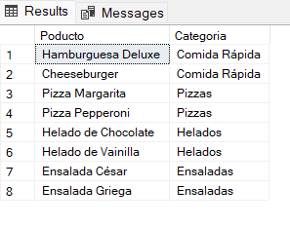

2 - ¿Cómo puedo saber a qué sucursal está asignado cada empleado?

* Se puede usar un left join con la tabla Empleados y la tabla Sucursales, en la que seleccionamos de la tabla Empleados el nombre del empleado y de la tabla Sucursales el nombre de la sucursal y hacemos la relación con la columna SucursalID de cada tabla.

Esta consulta permitirá obtener el nombre del empleado y el nombre de la sucursal asociada para cada empleado en una sola lista

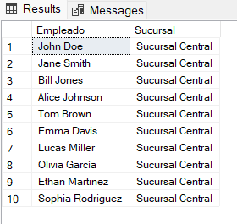

3 - ¿Existen productos que no tienen una categoría asignada?

* Se puede usar un left join con la tabla Productos y la tabla Categorías, en la que seleccionamos de la tabla Productos el nombre del producto y de la tabla Categorías el nombre de la categoría y hacemos la relación con la columna CategoriaID de cada tabla y por último hacemos un filtro de la tabla Categoría columna CategoriaID y pedimos que nos traigan las categorías que no tengan nada asignado.

Esta consulta no nos devuelve nada porque no hay productos sin categorías asignadas.

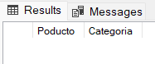

4 - ¿Cómo puedo obtener un detalle completo de las órdenes, incluyendo cliente, empleado

que tomó la orden, y el mensajero que la entregó?

* Se puede usar la tabla Ordenes y aplicar un un left join a la tabla Clientes relacionando la columna ClienteID de ambas tablas, a la tabla Empleados relacionando la columna EmpleadosID de ambas tablas y a la tabla Mensajeros relacionando la columna MensajeroID de ambas tablas, luego seleccionamos de la tabla Ordenes el OrdenID, de la tabla Cliente el nombre del cliente, de la tabla Empleados el nombre del empleado y de la tabla Mensajero el nombre del mensajero.

Esta consulta permitirá obtener en una lista el OrdenID, el nombre del cliente, el nombre del empleado que tomó la orden, y el mensajero que lo entregó.

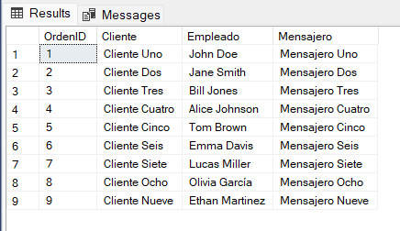

5 - ¿Cuántos productos de cada tipo se han vendido en cada sucursal?

* Se puede usar la tabla Ordenes y aplicar un un inner join a la tabla DetalleOrdenes relacionando la columna OrdenID de ambas tablas, a la tabla Productos relacionando la columna ProductoID de las tablas DetalleOrdenes y Productos, y a la tabla Sucursales relacionando la columna SucursalID de ambas tablas, luego seleccionamos de la tabla Sucursal el nombre de la sucursal, de la tabla Producto el nombre del producto y de la tabla DetalleOrdenes la suma de la cantidad de los productos vendidos para agrupar los resultados por el nombre de la sucursal y el nombre del producto y por último ordenamos de mayor a menor por la cantidad de productos vendidos.

Esta consulta permitiría obtener en una lista de la cantidad de diferentes productos que se vendieron en cada sucursal.

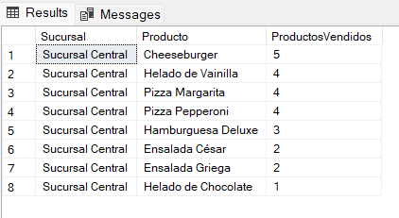

**Análisis**

Expongo un análisis detallado junto con algunas conclusiones:

1. La consulta permite conocer la relación entre los productos y sus respectivas categorías. Es útil para gestionar el inventario y organizar los productos de manera eficiente en función de sus categorías. Se sugiere utilizar esta información para optimizar la presentación de los productos en el punto de venta y facilitar la navegación del cliente.
2. Al conocer a qué sucursal está asignado cada empleado, la empresa puede mejorar la comunicación y coordinación entre los miembros del equipo en diferentes ubicaciones. También ayuda a garantizar una distribución equitativa de la carga de trabajo entre las sucursales y facilita la asignación de responsabilidades.
3. El hecho de que no haya productos sin categoría asignada es positivo, ya que indica una organización eficiente del inventario. Sin embargo, se recomienda realizar auditorías periódicas para asegurarse de que todos los productos estén correctamente categorizados y mantener la base de datos actualizada.
4. La consulta proporciona una visión completa de las órdenes, incluyendo información sobre el cliente, el empleado que tomó la orden y el mensajero que la entregó. Esto facilita el seguimiento de las transacciones y permite identificar posibles áreas de mejora en el proceso de ventas y entrega.
5. La consulta ofrece información detallada sobre la cantidad de productos vendidos en cada sucursal, lo que permite evaluar el rendimiento de las sucursales y la demanda de productos en cada ubicación. Se sugiere utilizar estos datos para optimizar la gestión de inventario y la planificación de ventas en función de las necesidades y preferencias de cada mercado local.

**Recomendaciones**

Estas consultas proporcionan información valiosa que puede ayudar a la empresa a mejorar su eficiencia operativa, optimizar la gestión de inventario, fortalecer la relación con los clientes y tomar decisiones estratégicas informadas para impulsar el crecimiento y el éxito a largo plazo. Se recomienda utilizar estos insights para identificar áreas de mejora y desarrollar estrategias personalizadas que impulsen el rendimiento general de la empresa.

# 

# Consultas finales:

1 - Eficiencia de los mensajeros: ¿Cuál es el tiempo promedio desde el despacho hasta la entrega de los pedidos por los mensajeros?

* Query



* Tabla

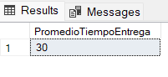

2 - Análisis de Ventas por Origen de Orden: ¿Qué canal de ventas genera más ingresos?

* Query

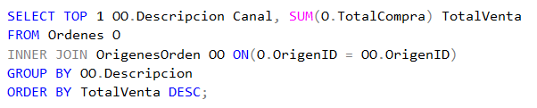

* Tabla

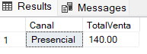

3 - Productividad de los empleados: ¿Cuál es el volumen de ventas promedio gestionado por empleado?

* Query

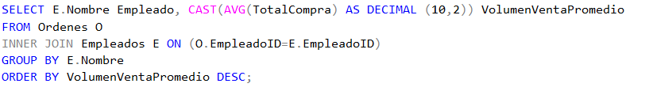

* Tabla

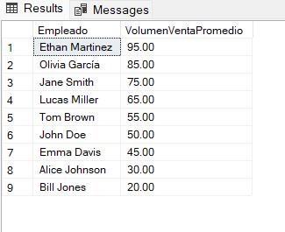

4 - Análisis de Demanda por Horario y Día: ¿Cómo varía la demanda de productos a lo largo del día? NOTA: Esta consulta no puede ser implementada sin una definición clara del horario (mañana, tarde, noche) en la base de datos existente. Asumiremos que HorarioVenta refleja esta información correctamente.

* Query

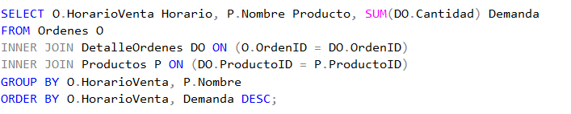

* Tabla

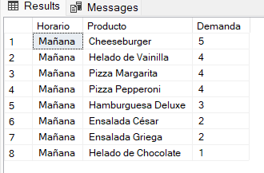

5 - Comparación de Ventas Mensuales: ¿Cómo se comparan las ventas mensuales de este año con el año anterior?

* Query 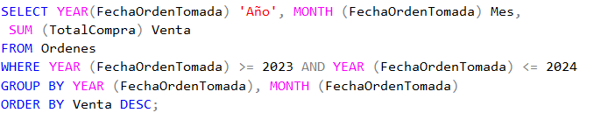
* Tabla

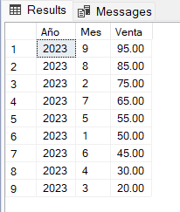

6 - Análisis de Fidelidad del Cliente: ¿Qué porcentaje de clientes son recurrentes versus nuevos clientes cada mes? NOTA: La consulta se enfocaría en la frecuencia de órdenes por cliente para inferir la fidelidad.

* Query

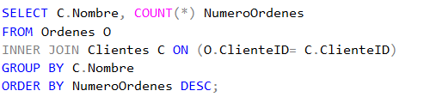

* Tabla

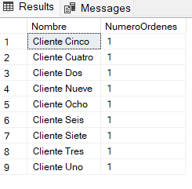

# Hallazgos clave

# 1 - El tiempo promedio de entrega es de 30 min.

2 - El canal de ventas que genera más ingresos es el presencial con un total de $140.- .

3 - El Volumen de ventas por Promedio por cada empleado es de, Ethan Martinez $95.- , Olivia García $85.- , Jane Smith $75.- , Lucas Miller $65.- , Tom Brown $55.- , John Doe $50.- , Emma Davis $45.- , Alice Johnson $30.- y Bill Jones $20.- .

4 - Vemos que en la mañana en donde varían la demanda de productos y no se puede saber más del resto del día porque no hay más información para completar la consulta.

5 - No se pueden comparar las ventas mensuales con el año anterior ya que hace falta más datos para hacer esa comparación, lo único que se puede obtener son las ventas por mes.

6 - Podemos observar que no hay fidelidad porque todos los clientes tienen una sola orden y hacen falta más datos, para llegar a una conclusión más asertiva.

# Recomendaciones estratégicas

# 1 - El tiempo promedio de entrega sugiere una eficiencia razonable en el proceso de entrega. Sin embargo, sería beneficioso realizar un análisis más detallado para identificar posibles áreas de mejora en la eficiencia operativa, como optimizar las rutas de entrega o mejorar la coordinación entre mensajeros y el equipo de despacho.

2 - Se indica una preferencia significativa por esta modalidad entre los clientes. Sin embargo, sería importante evaluar la rentabilidad de cada canal y considerar estrategias para potenciar otros canales, como las ventas en línea, si es posible.

3 - La variación en el volumen de ventas gestionado por cada empleado puede deberse a diferencias en la productividad, la experiencia o la capacidad de venta de cada uno. Sería útil realizar un análisis más profundo para identificar las causas de estas disparidades y ofrecer capacitación o incentivos adicionales para mejorar el desempeño de los empleados menos productivos.

4 - Falta información para analizar la variación a lo largo del día. Sería recomendable recopilar datos adicionales para comprender mejor los patrones de compra de los clientes a lo largo del día y ajustar estrategias de inventario y marketing en consecuencia.

5 - Se recomienda mantener registros detallados de ventas para permitir análisis comparativos a lo largo del tiempo y detectar tendencias estacionales o cambios en el comportamiento del consumidor.

6 - La ausencia de órdenes recurrentes sugiere que no existe una base de clientes fiel. Sería importante implementar programas de fidelización y estrategias de retención de clientes para promover la repetición de compras y aumentar la lealtad del cliente a largo plazo.

# Optimización y sostenibilidad

Durante el proyecto, implementamos varias estrategias de optimización para mejorar el rendimiento y la eficiencia en el manejo de datos. Una de estas estrategias consistió en dar formato a cada una de las columnas al crear las tablas solicitadas. De esta manera, nos aseguramos de que la carga de datos fuera lo más específica posible, lo que facilita su manipulación y análisis.

Además, realizamos una actualización de datos requerida en una de las consignas, donde fue necesario modificar ciertos datos previamente ingresados. También llevamos a cabo una limpieza de datos, eliminando aquellos que no eran relevantes para el análisis que estábamos realizando.

Para preservar la integridad de los datos durante la eliminación, desactivamos las claves foráneas y las volvimos a activar después de completar la eliminación. Esto nos permitió eliminar los datos de una tabla sin afectar a otras tablas relacionadas, asegurando que la información estuviera disponible para futuros análisis.

Además, optimizamos nuestras consultas utilizando las funciones Cast y Format, lo que contribuyó a mejorar la velocidad y eficiencia de las consultas realizadas sobre la base de datos.

Finalmente, implementamos la creación de vistas para realizar consultas sin modificar la estructura de la base de datos, lo que nos permitió trabajar de manera más flexible y ágil sobre los datos sin alterar su integridad.

# Desafíos y soluciones

1 -El primer desafío surgió a la hora de tomar decisión sobre el formato que deberíamos asignar a cada columna de las tablas requeridas. Hubo un debate en grupo para determinar cuál sería el formato más adecuado para garantizar una carga eficiente de los datos.

2 - Además se necesito agregar una clave primaria compuesta, para obtener una identificación única en la tabla DetallesOrdenes.

2 - Luego cuando había que hacer una eliminación de un dato que estaba relacionada con otra tabla tuve que buscar de forma externa como hacerlo porque me arrojaba error al querer eliminar,  
ahí fue donde aprendí cómo desactivar la foreign key con:

**ALTER TABLE (nombre de la tabla a modificar)**

**NOCHECK CONSTRAINT (nombre del error);**

y luego como activarla con:

**ALTER TABLE (nombre de la tabla a modificar)**

**CHECK CONSTRAINT (nombre del error);**

3 - En en avance 3 en la pregunta número 5, era muy ambigua y era muy difícil de determinar cuál era el camino correcto para responder la pregunta, se resolvió de 2 maneras, y se hizo la consulta para saber bien, qué es lo que quiere la empresa, y bueno el resultado fue que se determinó cual de las 2 resoluciones era la más adecuada al pedido de la empresa.

4 - También en el avance 3 en la pregunta número 8 pasaba lo mismo que con la anterior y se resolvió de 2 maneras, hasta que al consultarlo con la empresa se determinó hacer unos cambios en la pregunta para definir y pulir más la consulta y tener un resultado más óptimo.

**Reflexión personal**

Durante todo el proyecto he adquirido una serie de habilidades y conocimientos que me han ayudado mucho para la resolución de los problemas planteados. Logre fortalecer mis habilidades técnicas en el manejo de bases de datos y lenguaje SQL, lo que generó que pueda manipular y analizar grandes volúmenes de datos de manera correcta. También logré aprender a diseñar consultas complejas para extraer información relevante y generar insights significativos para la toma de decisiones.

Bueno mejoré mi capacidad para comprender los requisitos del negocio y traducirlos en consultas SQL efectivas que contesten las necesidades y desafíos específicos de la empresa. Esto hizo que tenga una buena colaboración con diferentes equipos para entender sus consignas y asegurarme de que los análisis realizados sean buenos y útiles para ellos.

# Y contestando a las preguntas finales. Creo que cada proyecto representa mucho aprendizaje y mejora continua. Si tuviera que comenzar de nuevo, aprovecharía todo lo aprendido durante el proceso para optimizar aún más mis consultas y resoluciones.. Por ejemplo, podría haber explorado diferentes técnicas de modelado de datos o haber utilizado herramientas de visualización adicionales para presentar los resultados de manera más adaptable para el entendimiento de la empresa. Pero me parece que estoy satisfecho con todo lo que hice y los resultados que logré junto con mis compañeros, lo que garantiza una base sólida para futuros proyectos similares.

# EXTRA CREDIT

**Mejoras**

Una mejora a agregar sería la creación de un índice para el TotalCompra de la tabla Ordenes ya que es lo que más se usa en las consultas.  
esta sería la Query



**Consultas Extras**

1 -¿Cuál es la venta mínima y la venta máxima que se obtuvo?

* La venta mínima es de $20.- y la máxima es de $95.-
* Query

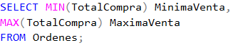

* Tabla

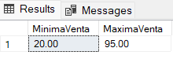

2 - Identificar los productos más vendidos por categoría:

* Los productos más vendidos por categoría son Cheeseburger con 5, luego Helado de Vainilla, Pizza Margarita y Pizza Pepperoni con 4, Hamburguesa Deluxe con 3, Ensalada César y Ensalada Griega con 2 y por último Helado de Chocolate con 1 venta.
* Query

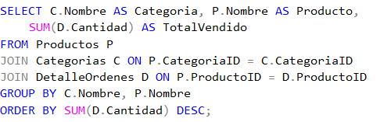

* Tabla

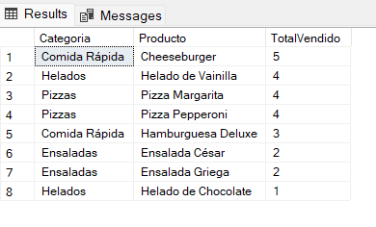

3 - Calcular el porcentaje de ventas por tipo de pago:

* El Cupón de Descuento tiene un porcentaje de ventas de 18.27%
* El Vale de Comida tiene un porcentaje de ventas de 16.35%
* La Tarjeta de Crédito tiene un porcentaje de ventas de 14.42%
* El Cheque tiene un porcentaje de ventas de 12.50%
* La Transferencia Bancaria tiene un porcentaje de ventas de 10.58%
* El Efectivo tiene un porcentaje de ventas de 9.62%
* Las Criptomonedas tiene un porcentaje de ventas de 8.65%
* PayPal tiene un porcentaje de ventas de 5.77%
* La Tarjeta de Débito tiene un porcentaje de ventas de 3.85%
* Query

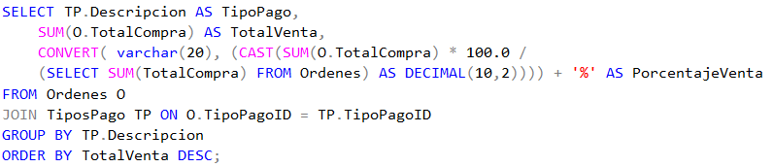

* Tabla

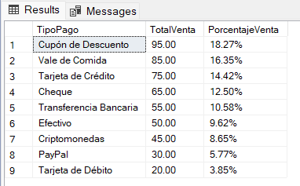

**Análisis**

1 - La empresa ha experimentado una variedad en el tamaño de las transacciones, desde ventas mínimas de $20 hasta ventas máximas de $95. Esto sugiere una diversidad en el poder adquisitivo de los clientes o en la demanda de productos, lo cual puede ser indicativo de una amplia base de clientes o de una estrategia de precios variada.

2 - Identificar los productos más vendidos por categoría proporciona información valiosa sobre las preferencias de los clientes y el desempeño de ciertos productos. Por ejemplo, si la categoría "Comida Rápida" tiene un producto claramente más vendido que otros, podría indicar que ese producto es especialmente popular y podría justificar una mayor atención en términos de promoción o abastecimiento.

3 - El análisis del porcentaje de ventas por tipo de pago revela la preferencia de los clientes en cuanto a métodos de pago. Por ejemplo, un alto porcentaje de ventas realizadas con cupones de descuento podría sugerir que los clientes son sensibles a los precios y buscan ofertas. Por otro lado, un bajo porcentaje de ventas con tarjeta de débito podría indicar una necesidad de promover este método de pago entre los clientes.

**Recomendaciones:**

**Diversificar estrategias de precios:** Considerar ajustes en los precios de los productos para maximizar las ventas y el margen de beneficio.

**Promover productos populares:** Enfocar los esfuerzos de marketing en los productos más vendidos por categoría para aumentar su visibilidad y demanda.

**Mejorar la aceptación de métodos de pago:** Ofrecer incentivos o promociones para fomentar el uso de métodos de pago menos utilizados, como tarjetas de débito o PayPal.

**Optimizar la gestión de inventario:** Garantizar que los productos más populares estén siempre disponibles para satisfacer la demanda del cliente y minimizar la pérdida de ventas debido a la falta de stock.

**Implementar programas de fidelización:** Reconocer y recompensar la lealtad del cliente a través de programas de fidelización que ofrezcan beneficios exclusivos y descuentos.